**tHTML5-canvas**

**canvas标签 绘画框**

<canvas id="canvas" height="400" width="400"></canvas>

JS部分

var canvas = document.getElementById("canvas");获取dom元素

var ctx = canvas.getContext("2d");改成2d画布ctx

**ctx的方法和属性**

**一.颜色、样式和阴影**

**（一）属性：**

1.**fillStyle**设置或返回用于**填充**绘画的颜色、渐变或模式

属性值：（1）color指示绘图填充色的 CSS 颜色值。默认值是 #000000.

（2）gradient用于填充绘图的渐变对象（线性或放射性）

（3）pattern 用于填充绘图的 pattern 对象

2.**strokeStyle**设置或返回用于**描边**的颜色、渐变或模式

属性值：（1）color指示绘图填充色的 CSS 颜色值。默认值是 #000000.

（2）gradient用于填充绘图的渐变对象（线性或放射性）

（3）pattern 用于填充绘图的 pattern 对象

3.**shadowColor**设置或返回用于**阴影的颜色**

属性值：（1）color指示绘图填充色的 CSS 颜色值。默认值是 #000000.

4.**shadowBlur**设置或返回用于**阴影的模糊**级别

属性值：（1）number阴影的模糊级数

5.**shadowOffsetX**设置或返回**阴影距形状的水平距离**

属性值：（1）number正值或负值，定义阴影与形状的水平距离。

6.**shadowOffsetY**设置或返回阴影距形状的垂直距离

属性值：（1）number正值或负值，定义阴影与形状的垂直距离。

**（二）方法：**

1. **createLinearGradient()**创建**线性渐变**（用在画布内容上）

参数：（1）x0渐变开始点的 x 坐标

（2）y0渐变开始点的 y 坐标

（3）x1渐变结束点的 x 坐标

（4）y1渐变结束点的 y 坐标

2. **createPattern()**在指定的方向上**重复指定的元素**

参数：（1）image规定要使用的图片、画布或视频元素。

（2）repeat默认。该模式在水平和垂直方向重复

（3）repeat-x该模式只在水平方向上重复

（4）repeat-y该模式只在垂直方向上重复

（5）no-repeat不重复

3. **createRadialGradient()**创建**放射状/环形的渐变**（用在画布内容上）

参数：（1）x0 渐变的开始圆的 x 坐标

（2）y0 渐变的开始圆的 y 坐标

（3）r0 开始圆的半径

（4）x1 渐变的结束圆的 x 坐标

（5）y1 渐变的结束圆的 y 坐标

（6）r1 结束圆的半径

4. **addColorStop()**规定**渐变对象中的颜色和停止位置**

参数：（1）stop 介于 0.0 与 1.0 之间的值，表示渐变中开始与结束之间的位置。

（2）color 在结束位置显示的 CSS 颜色值

**二.线条样式**

**（一）属性：**

1.**lineCap**设置或返回线条的结束端点样式

属性值：（1）butt 默认。向线条的每个末端添加平直的边缘。

（2）round 向线条的每个末端添加圆形线帽。（**线头圆角**）

（3）square 向线条的每个末端添加正方形线帽。

2.**lineJoin**设置或返回两条线相交时，所创建的拐角类型

属性值：（1）bevel 创建斜角。

（2）round 创建圆角。

（3）miter 默认。创建尖角。

3.**lineWidth**设置或返回当前的线条宽度

属性值：（1）number 当前线条的宽度，以像素计。

4.**miterLimit**设置或返回最大斜接长度

属性值：（1）number 正数。规定最大斜接长度。如果斜接长度超过 miterLimit 的值，边角会以 lineJoin 的 "bevel" 类型来显示。

**三.矩形**

**（一）方法：**

1.**rect()**创建矩形

参数（1）x 矩形左上角的 x 坐标

（2）y 矩形左上角的 y 坐标

（3）width 矩形的宽度，以像素计

（4）height矩形的高度，以像素计

2.**fillRect()**绘制“被填充”的矩形

参数（1）x 矩形左上角的 x 坐标

（2）y 矩形左上角的 y 坐标

（3）width 矩形的宽度，以像素计

（4）height矩形的高度，以像素计

3.**strokeRect()**绘制矩形（无填充只描边）

参数（1）x 矩形左上角的 x 坐标

（2）y 矩形左上角的 y 坐标

（3）width 矩形的宽度，以像素计

（4）height矩形的高度，以像素计

4.**clearRect()**在给定的矩形内清除指定的像素（挖空）

参数（1）x 要清除的矩形左上角的 x 坐标

（2）y 要清除的矩形左上角的 y 坐标

（3）width 要清除的矩形的宽度，以像素计

（4）height要清除的矩形的高度，以像素计

**四.路径**

**（一）方法：**

1.**fill()**填充当前绘图（默认是黑色）

2.**stroke()**绘制已定义的路径（描边默认是黑色）

3.**beginPath()**起始一条路径，或重置当前路径

4.**moveTo()**把路径移动到画布中的指定点，不创建线条（路径起始点）

参数（1）x 路径的目标位置的 x 坐标

（2）y 路径的目标位置的 y 坐标

5.**closePath()** 创建从当前点回到起始点的路径

6.**lineTo()**添加一个新点，然后在画布中创建从该点到最后指定点的线条

参数（1）x 路径的目标位置的 x 坐标

（2）y 路径的目标位置的 y 坐标

7.**clip()**从原始画布剪切任意形状和尺寸的区域

8.**quadraticCurveTo()** 创建二次贝塞尔曲线

参数（1）cpx 贝塞尔控制点的 x 坐标

（2）cpy 贝塞尔控制点的 y 坐标

（3）x 结束点的 x 坐标

（4）y 结束点的 y 坐标

9.**bezierCurveTo()** 创建三次方贝塞尔曲线

参数（1）cp1x 第一个贝塞尔控制点的 x 坐标

（2）cp1y 第一个贝塞尔控制点的 y 坐标

（3）cp2x 第二个贝塞尔控制点的 x 坐标

（4）cp2y 第二个贝塞尔控制点的 y 坐标

（5）x 结束点的 x 坐标

（6）y 结束点的 y 坐标

10.**arc()**创建弧/曲线（用于创建圆形或部分圆）

参数（1）x 圆的中心的 x 坐标。

（2）y 圆的中心的 y 坐标。

（3）r 圆的半径。

（4）sAngle起始角，以弧度计。（弧的圆形的三点钟位置是 0 度）。

（5）eAngle结束角，以弧度计。

（6）counterclockwise可选。规定应该逆时针还是顺时针绘图。False = 顺时针，true = 逆时针。

11.**arcTo()**创建两切线之间的弧/曲线

参数（1）x1弧的起点的 x 坐标

（2）y1弧的起点的 y 坐标

（3）x2弧的终点的 x 坐标

（4）y2弧的终点的 y 坐标

（5）r 弧的半径

12.**isPointInPath()** 如果指定的点位于当前路径中，则返回 true，否则返回 false

参数（1）x 测试的 x 坐标

（2）y 测试的 y 坐标

**五.转换**

**（一）方法：**

1.**scale()** 缩放当前绘图至更大或更小

参数（1）scalewidth 缩放当前绘图的宽度 (1=100%, 0.5=50%, 2=200%, 依次类推)

（2）scaleheight缩放当前绘图的高度 (1=100%, 0.5=50%, 2=200%, etc.)

2.**rotate()**旋转当前绘图

参数（1）angle 旋转角度，以弧度计。

如需将角度转换为弧度，请使用 degrees*Math.PI/180 公式进行计算。

举例：如需旋转 5 度，可规定下面的公式：5*Math.PI/180。

3.**translate()** 重新映射画布上的 (0,0) 位置（复制转移）

参数（1）x 添加到水平坐标（x）上的值

（2）y 添加到垂直坐标（y）上的值

4.**transform()** 替换绘图的当前转换矩阵

参数（1）a水平缩放绘图

（2）b水平倾斜绘图

（3）c 垂直倾斜绘图

（4）d垂直缩放绘图

（5）e水平移动绘图

（6）f 垂直移动绘图

5.**setTransform()** 将当前转换重置为单位矩阵。然后运行 transform()

参数（1）a水平缩放绘图

（2）b水平倾斜绘图

（3）c 垂直倾斜绘图

（4）d垂直缩放绘图

（5）e水平移动绘图

（6）f 垂直移动绘图

**六.文本**

**（一）属性：**

1.**font**设置或返回文本内容的当前字体属性

2.**textAlign**设置或返回文本内容的当前对齐方式

属性值（1）start默认。文本在指定的位置开始。

（2）end文本在指定的位置结束。

（3）center文本的中心被放置在指定的位置。

（4）left 文本左对齐。

（5）right文本右对齐。

3.**textBaseline**设置或返回在绘制文本时使用的当前文本基线

属性值（1）alphabetic 默认。文本基线是普通的字母基线。

（2）top 文本基线是 em 方框的顶端。。

（3）hanging文本基线是悬挂基线。

（4）middle 文本基线是 em 方框的正中。

（5）ideographic 文本基线是表意基线。

（6）bottom 文本基线是 em 方框的底端。

**（二）方法：**

1.**fillText()**在画布上绘制“被填充的”文本

参数（1）text 规定在画布上输出的文本。

（2）x 开始绘制文本的 x 坐标位置（相对于画布）。

（3）y 开始绘制文本的 y 坐标位置（相对于画布）。

（4）maxWidth 可选。允许的最大文本宽度，以像素计。

2.**strokeText()**在画布上绘制文本（无填充）

参数（1）text 规定在画布上输出的文本。

（2）x 开始绘制文本的 x 坐标位置（相对于画布）。

（3）y 开始绘制文本的 y 坐标位置（相对于画布）。

（4）maxWidth 可选。允许的最大文本宽度，以像素计。

3.**measureText()**返回包含指定文本宽度的对象

参数（1）text要测量的文本。

**七.图像绘制（插入图片）**

**（一）方法：**

1.**drawImage()**向画布上绘制图像、画布或视频

参数（1）img规定要使用的图像、画布或视频。

（2）sx可选。开始剪切的 x 坐标位置。

（3）sy可选。开始剪切的 y 坐标位置。

（4）swidth可选。被剪切图像的宽度。

（5）sheight可选。被剪切图像的高度。

（6）x 在画布上放置图像的 x 坐标位置。

（7）y 在画布上放置图像的 y 坐标位置。

（8）width 可选。要使用的图像的宽度。（伸展或缩小图像）

（9）height可选。要使用的图像的高度。（伸展或缩小图像）

**八.像素操作**

**（一）属性：**

1**.width**返回 ImageData 对象的宽度

2.**height**返回 ImageData 对象的高度

3.**data**返回一个对象，其包含指定的 ImageData 对象的图像数据

**（二）方法：**

1. **createImageData()**创建新的、空白的 ImageData 对象

参数（1）width ImageData 对象的宽度，以像素计。

（2）height ImageData 对象的高度，以像素计。

（3）imageData 另一个 ImageData 对象。

2.**getImageData()**返回 ImageData 对象，该对象为画布上指定的矩形复制像素数据

参数（1）x 开始复制的左上角位置的 x 坐标。

（2）y 开始复制的左上角位置的 y 坐标。

（3）width 将要复制的矩形区域的宽度。

（4）height将要复制的矩形区域的高度。

3.**putImageData()**把图像数据（从指定的 ImageData 对象）放回画布上

参数（1）imgData 规定要放回画布的 ImageData 对象。

（2）x ImageData 对象左上角的 x 坐标，以像素计。

（3）y ImageData 对象左上角的 y 坐标，以像素计。

（4）dirtyX 可选。水平值（x），以像素计，在画布上放置图像的位置。

（5）dirtyY 可选。水平值（y），以像素计，在画布上放置图像的位置。

（6）dirtyWidth 可选。在画布上绘制图像所使用的宽度。

（7）dirtyHeight 可选。在画布上绘制图像所使用的高度。

**九.合成**

**（一）属性：**

1.**globalAlpha** 设置或返回绘图的当前 alpha 或透明值

属性值（1）number 透明值。必须介于 0.0（完全透明） 与 1.0（不透明） 之间。

2.**globalCompositeOperation**设置或返回新图像如何绘制到已有的图像上

属性值（1）source-over 默认。在目标图像上显示源图像。

（2）source-atop 在目标图像顶部显示源图像。源图像位于目标图像之外的部分是 不可见的。

（3）source-in 在目标图像中显示源图像。只有目标图像内的源图像部分会显示， 目标图像是透明的。

（4）source-out 在目标图像之外显示源图像。只会显示目标图像之外源图像部分， 目标图像是透明的。

（5）destination-over 在源图像上方显示目标图像。

（6）destination-atop 在源图像顶部显示目标图像。源图像之外的目标图像部分不 会被显示。

（7）destination-in在源图像中显示目标图像。只有源图像内的目标图像部分会 被显示，源图像是透明的。

（8）destination-out在源图像外显示目标图像。只有源图像外的目标图像部分会 被显示，源图像是透明的。

（9）lighter显示源图像 + 目标图像。

（10）copy显示源图像。忽略目标图像。

（11）xor使用异或操作对源图像与目标图像进行组合

**十.其他**

**（一）方法：**

1.**save()**保存当前环境的状态

2.**restore()**返回之前保存过的路径状态和属性

3.**createEvent()**

4.**getContext()**

5.**toDataURL()**

**画画的流程**

**1.HTML创建画布**

<canvas id="canvas" height="400" width="400" style="border: 1px solid;"></canvas>

**2.JavaScript设置画布**

var canvas = document.getElementById("canvas");

var ctx = canvas.getContext("2d");//创建2d画布

var angle = 2 * Math.PI / 12; //角度

ctx.beginPath();//开始画

**（1）.曲线路径**

ctx.arc(200, 200, 70, 0, angle * 1, false);//第一笔，画弧度（圆心x，圆心y，半径，起始角度，结束角度，逆时针顺时针）

ctx.arc(200, 200, 192, angle * 1, 0, true);//第二笔

ctx.closePath();//第三笔，回到起始点

ctx.strokeStyle = "#f40";//描边颜色

ctx.stroke();//开始描边

ctx.fillStyle = "#9c9c9c";//填充的颜色

ctx.fill();//开始填充

ctx.save();//保存

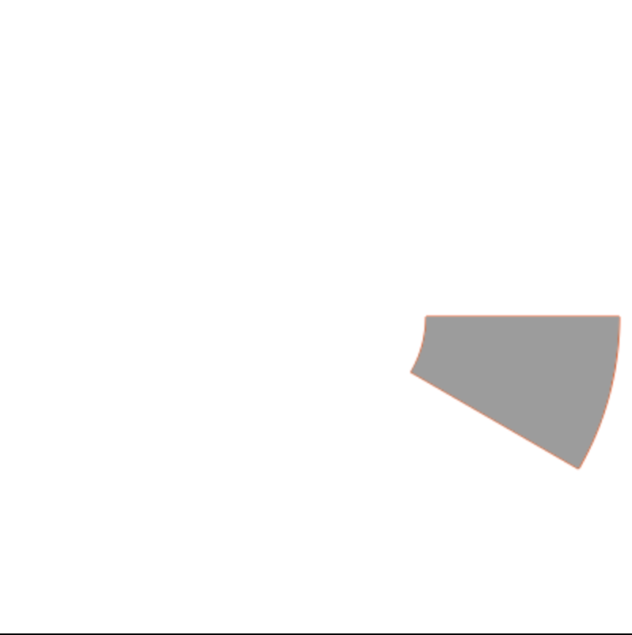

**（2）.画直线**

ctx.beginPath();//新的一笔开始

ctx.moveTo(200,200);//起始点

ctx.lineTo (20,200);//结束点

ctx.lineWidth = 1;//线宽

ctx.strokeStyle = "#f40";//描边颜色

ctx.stroke();//开始描边

ctx.restore();//返回之前保存过的路径状态和属性

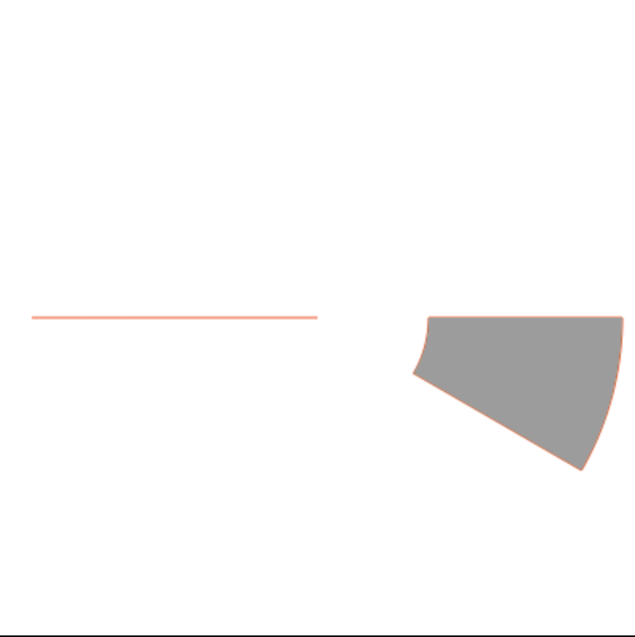

**（3）.贝塞尔曲线**

//画贝二次塞尔曲线

ctx.beginPath();

ctx.moveTo(200,100);//起始点

ctx.quadraticCurveTo(30,200,80,60);

ctx.lineWidth = 1;//线宽

ctx.strokeStyle = "#f40";//描边颜色

ctx.stroke();//开始描边

ctx.save();//保存

ctx.restore();//返回之前保存过的路径状态和属性

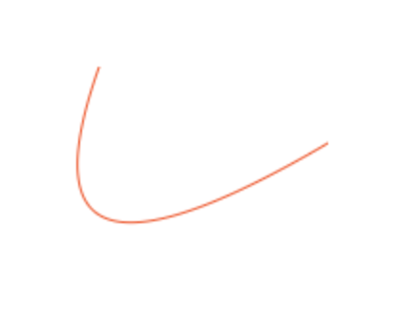

**（4）阴影和矩形**

ctx.beginPath();

ctx.rect(100, 100, 200, 200);//画一个矩形路径

ctx.shadowColor = "#f40";//模糊颜色

ctx.shadowBlur=15;//模糊级别

ctx.shadowOffsetX=10;//模糊的水平方向移动距离

ctx.shadowOffsetY=10;//模糊的垂直方向移动距离

ctx.strokeStyle = "#9c9c9c";//描边颜色

ctx.stroke();//开始描边

// ctx.strokeRect(100,100,200,200);//画一个描边的矩形

// ctx.fillRect(100,100,200,200);//画一个填充的矩形

